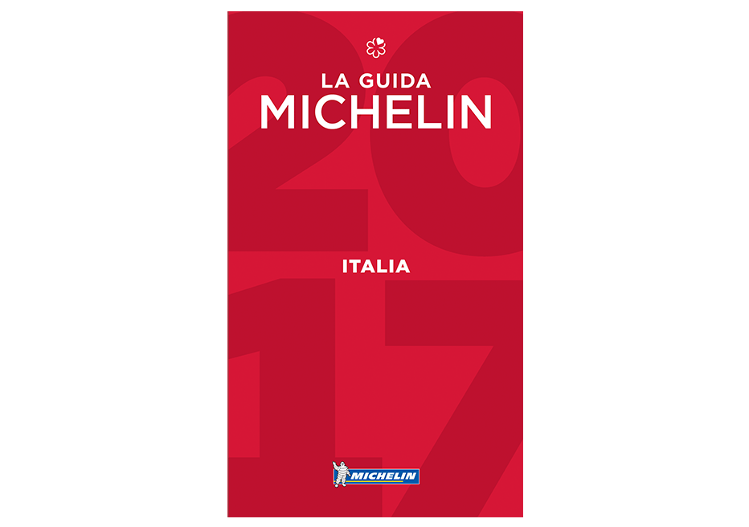

Guida Michelin 2017. I nuovi premi degli ispettori al migliore giovane chef e al ristorante di qualità nel tempo
La Guida Michelin Italia, ha assegnato due nuovi premi Giovane Chef Michelin Italia 2017 e Qualità nel tempo Michelin Italia 2017 nel corso di una cerimonia al Teatro Farnese al Palazzo della Pilotta a Parma.
Marco Do, direttore della comunicazione Michelin, ha spiegato che negli appunti degli ispettori da cui arrivano le nuove stelle ci sono tante note interessanti. E da lì hanno pescato le idee per questi premi.
l premio Giovane Chef Michelin Italia 2017 offerto da Alfa Romeo è stato assegnato a Federico Gallo, Locanda del Pilone, stella Michelin ad Alba.
Classe 1987, 29 anni all’insegna dell’ottima cucina, il giovane chef, dopo esperienze in Messico e negli Stati Uniti, cresce con Cannavacciuolo a Villa Crespi, successivamente diventa secondo dello chef giapponese alla Locanda del Pilone. Nel 2015, in piena stagione del tartufo, con il ristorante a pieno regime, lo chef decide di tornare in Giappone e il suo secondo deve mantenere alti gli standard senza una guida e in un momento di altissimo lavoro. Il giovanissimo Federico dimostra una marcia in più nel prendere la guida del team e condurlo fino alla chiusura dell’anno. Già deciso che avrebbe assunto la posizione, nel periodo invernale è inviato al Geranium di Copenhagen, su cui nel frattempo brillano tre stelle nella guida Main Cities of Europe.
Una volta rientrato, Federico imposta un nuovo menù, che dimostra mano ferma e precisa, rispetto della tradizione, tecniche contemporanee, sapori puliti e senso del management in una brigata tutta di giovani.
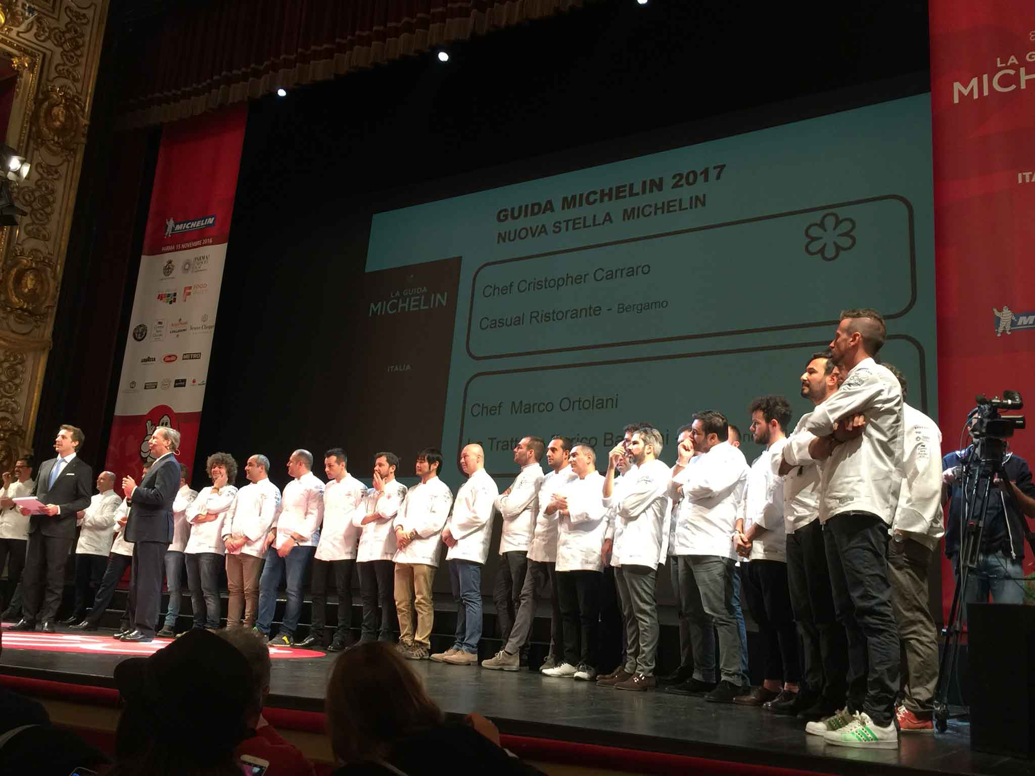

Località | Prov. | Stelle | Locale
Cortona | AR |  | Il Falconiere
Firenze | FI |  | Enoteca Pinchiorri
Firenze | FI |  | Borgo San Jacopo
Firenze | FI | N | La Leggenda dei Frati
Firenze | FI |  | Ora D’Aria
Firenze | FI |  | Il Palagio
Firenze | FI |  | La Bottega del Buon Caffè
Firenze | FI |  | Winter Garden By Caino
Tavarnelle Val Di Pesa | FI |  | La Torre
Tavarnelle Val Di Pesa / Badia a Passignano | FI |  | Osteria di Passignano
Castiglione della Pescaia | GR | N | La Trattoria Enrico Bartolini
Massa Marittima / Ghirlanda | GR |  | Bracali
Montemerano | GR |  | Caino
Porto Ercole | GR |  | Il Pellicano
Saturnia | GR |  | All’Acquacotta
Seggiano | GR |  | Silene
Marina Di Bibbona | LI |  | La Pineta
Forte Dei Marmi | LU |  | Bistrot
Forte Dei Marmi | LU |  | Lorenzo
Forte dei Marmi | LU | N | Lux Lucis
Forte Dei Marmi | LU |  | La Magnolia
Lucca | LU |  | Butterfly
Lucca | LU |  | L’Imbuto
Viareggio | LU |  | Piccolo Principe
Viareggio | LU |  | Romano
Viareggio | LU | N | Lunasia
Lamporecchio | PT |  | Atman a Villa Rospigliosi
Casole D’Elsa | SI |  | Il Colombaio
Castelnuovo Berardenga | SI |  | La Bottega del 30
Chiusi | SI |  | I Salotti
Colle Di Val D’elsa | SI |  | Arnolfo
Chiusdino | SI |  | Meo Modo
Gaiole in Chianti | SI |  | Il Pievano
San Casciano Dei Bagni / Fighine | SI |  | Castello di Fighine

